MOT-CLE « FEU » et vie quotidienne. 1. 045 A

Destinataires privilégiés :  X Les enfants (cycle : X 1, X 2, X 3, X 4).  X L’équipe enseignante.  X Les parents, la communauté paroissiale.  Date de la dernière mise à jour : 15/08/06  Moment de l’année : début d’année – Pentecôte. | Champs d’action visés :  X Champ de la pédagogie.  X Champ des relations 0 intér., 0 extér. à l'école  X Champ de l'organisation de la vie scolaire.  X Champ de la proposition, de la célébration de foi.  Type d'activité : Recherches, collections

Idée de base :  La fiche en un coup d’oeil :  Vous désirez en savoir plus ? Lisez ces quelques commentaires :  - Collection « feu et vie quotidienne » pour construire des significations variées. (3)  Avant de faire quelques pas avec nos enfants dans la recherche d’un sens symbolique de ce mot-clé, il est nécessaire de les amener à mettre en mots les expériences humaines qu’ils en ont :  - Expériences heureuses : (6)  - la chaleur qui vainc l’inconfort du froid ;  - le parfum de la cuisson dans la boulangerie ou la cuisine ;  - la beauté des flammes qui dansent dans l’âtre,  des éclairs qui zèbrent le ciel,  des fusées du feu d’artifice qui éclatent  dans le ciel un jour de fête,  des émaux qui en fondant mêlent leurs  couleurs ;  - les performances de l’athlète rendues possibles par l’échauffement avant l’épreuve ; l’apaisement de la douleur apporté par la chaleur du baume ;  - l’efficacité de l’outil qui par la température soude, découpe, fond, transforme ;  - l’amour ou l’amitié, la joie, l’unité ressentis autour du feu de bois en famille  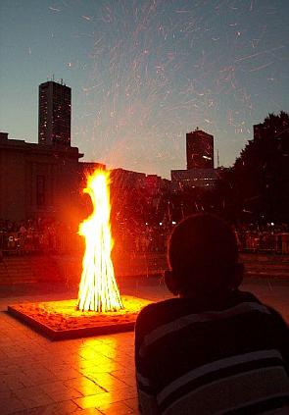  ou au camp  ou dans le village autour du grand feu allumé le soir de la St-Jean ;  - l’utilisation de tons chauds ou froids dans nos peintures ;  - le souhait d’entretenir, de garder vivant le souvenir  par le relais du flambeau le 11 novembre  ou  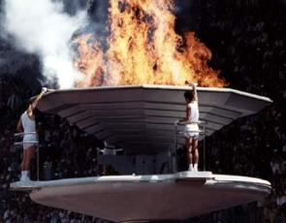  par le passage de la flamme olympique.  - … etc.  - Expériences malheureuses : (6)  - la brûlure bénigne ou grave occasionnée lors d’un accident domestique ;  - les dégâts provoqués par l’incendie d’une maison, d’hectares de forêts ;  - la vitesse avec laquelle le feu se propage  - l’éruption volcanique dont on parle dans les journaux, que l’on voit à la TV ;  - la foudre tombée pas loin de chez nous ;  - la sécheresse due au réchauffement climatique, les restrictions d’eau ;  - le danger des armes à feu, les drames qu’elles provoquent ;  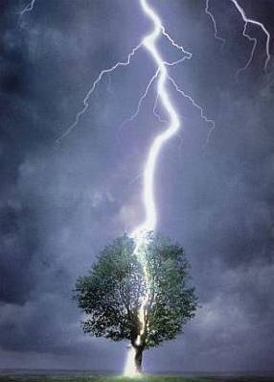  - … etc.  Puissent les enfants découvrir combien le feu est une réalité ambiguë tout en étant fascinante : comme les autres mots-clés, le feu est à la fois bienfaisant et redoutable ; source de vie et de pureté, il est en même temps à l’origine de bien des catastrophes destructrices.  Si nos petits ont pu découvrir cette double réalité, un premier pas important sera déjà franchi… Une affiche feu ami / feu ennemi peut synthétiser leurs découvertes.  Ajoutées aux autres rencontres opérées (en langue française, dans la Bible, à des moments de la vie chrétienne), ces expériences leur permettront d’avancer encore dans la compréhension de ce symbole. |   FOI 1 et 2  PLE 3  (1) Collection « Feu » et vie quotidienne  > FA 1046  > FA 1.046
   | Cette fiche s’inscrit dans le cadre du Fil Rouge de l’animation pastorale 2006/2007 consacrée à l’initiation de nos enfants à la symbolique. Elle fait référence au document « Mots-clés pour entrer dans la Bible » édité aux Editions Averbode (1)  Aider les enfants à faire leurs premiers pas dans cette découverte progressive est indispensable pour leur permettre d’entrer dans la Bible, de comprendre beaucoup de paroles et de gestes utilisés dans les célébrations chrétiennes.  Le FEU est le premier « mot-clé » travaillé. (2)
  Dans quelles situations concrètes les enfants peuvent-ils rencontrer, expérimenter le feu et ainsi construire du sens ? Voilà la question à laquelle nous apportons ici une piste de réponse, piste qui servira directement pour lancer la première collection proposée par l’outil – support du Fil Rouge de l’année.
  Leur fournir nous-mêmes ces exemples est contre-indiqué, seuls les leurs comptent. En classe, on évoquera ces expériences via l’image, la vidéo, la lecture, le témoignage…mieux encore, si la chose est possible, on en vivra réellement l’une ou l’autre.
  Pensons aussi au caractère interdisciplinaire de ces recherches : éveil (4), arts, média, et particulièrement langue française, puisque la mise en mots constitue un passage obligé.
  On gardera mémoire de ces expériences vécues ou évoquées dans la « collection vie quotidienne» de notre outil fil rouge (5) en dessinant, rédigeant, photographiant, collant des images….

Références à d’autres documents :
(1) « Mots-clés pour entrer dans la Bible » Editions Averbode, BP 54, 3271 AVERBODE- tél 013 / 78 01 11

Variantes, extensions :
(2) Deux productions du feu, la chaleur et la lumière, sont étroitement liées. Elles sont pratiquement indissociables… Nous avons pourtant décidé de les aborder à deux moments bien précis : le second, à l’occasion de la Noël et le premier, en ce début d’année. Les enfants les évoqueront sûrement (et logiquement) en même temps… Cela ne constitue nullement un problème : la collection « lumière » peut déjà être entamée dès maintenant…

(4) Eveil historique, géographique et scientifique : http://www.laroutedufeu.be ou l’Ecomusée du Centre à Bois-du-Luc : 064/282000 – l’espace gallo-romain à Ath 068/269233 (l’accès à ces deux derniers étant gratuit pour les groupes scolaires.)

(5) A cette fin, parmi les « services » habituellement organisés en classe (portier, facteur…), celui de « collectionneur » peut être envisagé cette année chez les plus grands : l’élève à qui reviendrait cette responsabilité aurait pour tâche de noter toute découverte opérée en classe dans les quatre domaines prévus.
Vous l’avez constaté en feuilletant le dossier« Mots-clés », l’espace réservé aux quatre collections est réduit… N’hésitez pas à l’agrandir, ajoutez des pages dans le classeur où vous réunirez toutes les feuilles prévues dans cet outil !

Conseils, suggestions :
(3) Surtout, ne perdez jamais de vue qu’un mot-clé revêt toujours plus d’une signification ! Orienter vos enfants vers une compréhension univoque serait aller à l’encontre de la richesse de ce moyen auquel recourent les croyants pour parler de Dieu, pour dire leur foi, pour évoquer la rencontre personnelle qu’ils ont vécue avec Lui dans la prière, dans la célébration… Dieu ne peut être enfermé dans une définition ; je peux, par contre, dire quelque chose de ce que j’ai perçu de Lui en évoquant une expérience humaine très concrète, c’est bien l’objet du travail que nous allons tenter de mener ensemble cette année. Ne tombons pas dans le piège de l’élaboration d’un lexique qui ne peut être que réducteur.

(6) Autres sources à exploiter :
- Le CD « Images & sons » met à votre disposition une quarantaine d’images (Photos, œuvres d’art et dessins) et 5 bandes sonores qui permettent de diversifier et d’illustrer les découvertes des enfants autour du mot-clé « feu ».
Si vous n’avez pu l’obtenir à la Journée des Groupes Pêche du 30/08/2006, demandez-le à votre inspecteur(trice) diocésain(e) ou par courriel via pastorale.scolaire.tournai@gmail.com
- Le CD audio « Mots-clés, chants de l’année 06/07 », arrangements musicaux et interprétation par Théo Mertens, vous propose 15 chants à écouter, à méditer, à chanter… On se le procure de la même façon.

UN RAPPEL enfin : ne perdez pas de vue que toutes les fiches exploitant ce thème (et tous ceux de l’année) figureront bien à temps sur le site internet www.pastorale-scolaire.net/fondamental…
Visitez-le régulièrement !

